РАССМОТРЕНО  Совет школы  Протокол № 3  от 20 .08.2015г. | РАССМОТРЕНО  на заседании педагогического совета МБОУ «СШ № 16»  протокол от 18 .08.2015г № 11 | УТВЕРЖДАЮ  Директор  _____________О.А.Донцова  Приказ № 288/01-03  от 19.08. 2015г. | «УТВЕРЖДЕНО»  Директор ЕОШ № 16  _____________О.А.Донцова  Приказ №  от «» сентября 2014г.
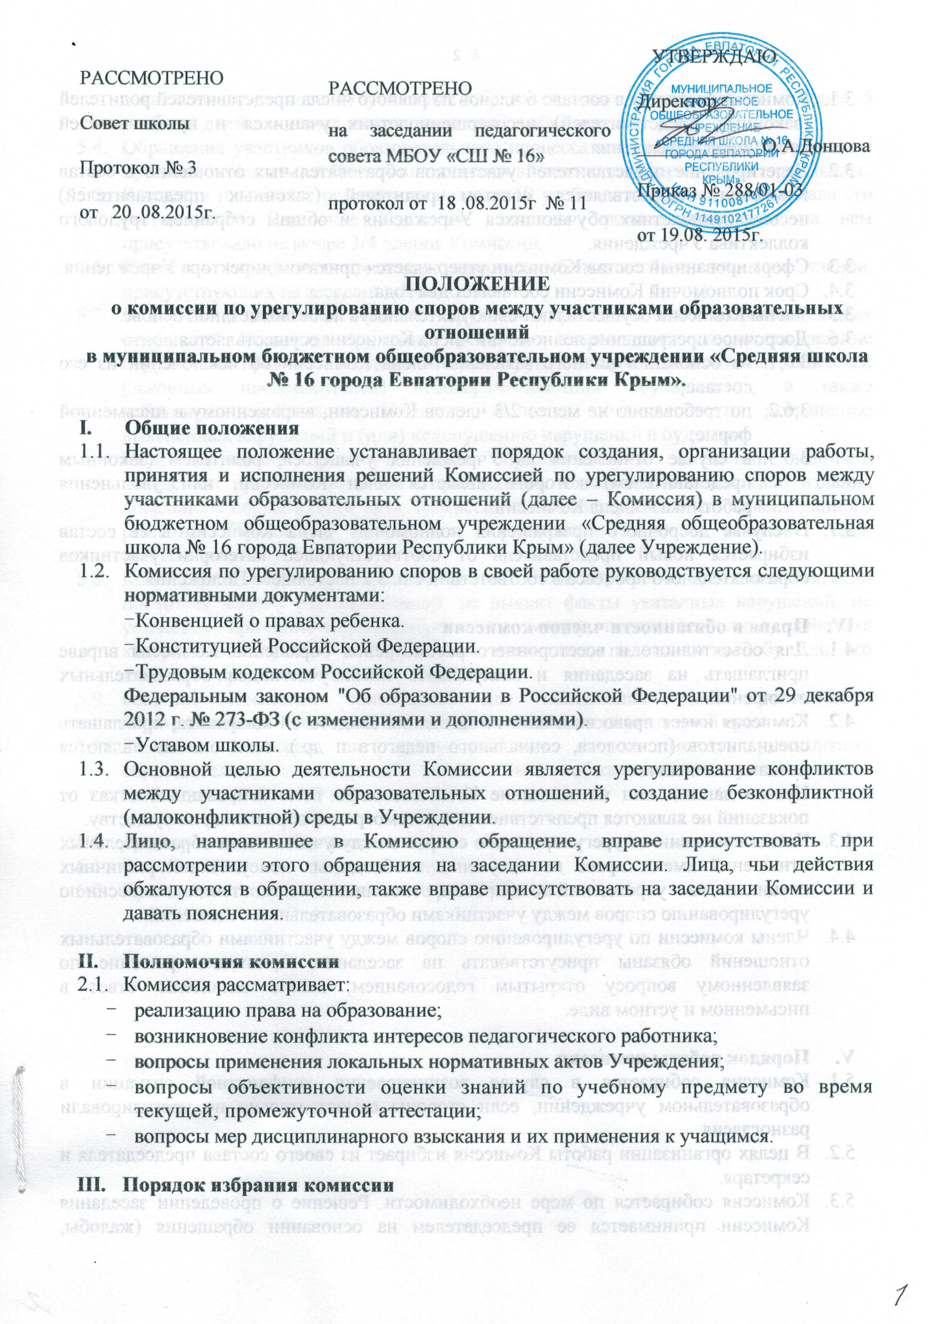
ПОЛОЖЕНИЕ
о комиссии по урегулированию споров между участниками образовательных отношений
в муниципальном бюджетном общеобразовательном учреждении «Средняя школа № 16 города Евпатории Республики Крым».

- Общие положения
  - Настоящее положение устанавливает порядок создания, организации работы, принятия и исполнения решений Комиссией по урегулированию споров между участниками образовательных отношений (далее – Комиссия) в муниципальном бюджетном общеобразовательном учреждении «Средняя общеобразовательная школа № 16 города Евпатории Республики Крым» (далее Учреждение).
  - Комиссия по урегулированию споров в своей работе руководствуется следующими нормативными документами:
- Конвенцией о правах ребенка.
- Конституцией Российской Федерации.
- Трудовым кодексом Российской Федерации.
Федеральным законом "Об образовании в Российской Федерации" от 29 декабря 2012 г. № 273-ФЗ (с изменениями и дополнениями).
- Уставом школы.
  - Основной целью деятельности Комиссии является урегулирование конфликтов между участниками образовательных отношений, создание безконфликтной (малоконфликтной) среды в Учреждении.
  - Лицо, направившее в Комиссию обращение, вправе присутствовать при рассмотрении этого обращения на заседании Комиссии. Лица, чьи действия обжалуются в обращении, также вправе присутствовать на заседании Комиссии и давать пояснения.

- Полномочия комиссии
  - Комиссия рассматривает:
- реализацию права на образование;
- возникновение конфликта интересов педагогического работника;
- вопросы применения локальных нормативных актов Учреждения;
- вопросы объективности оценки знаний по учебному предмету во время текущей, промежуточной аттестации;
- вопросы мер дисциплинарного взыскания и их применения к учащимся.

- Порядок избрания комиссии
  - Комиссия создается в составе 6 членов из равного числа представителей родителей (законных представителей) несовершеннолетних учащихся и представителей работников Учреждения.
  - Делегирование представителей участников образовательных отношений в состав Комиссии осуществляется советом родителей (законных представителей) несовершеннолетних обучающихся Учреждения и общим собранием трудового коллектива Учреждения.
  - Сформированный состав Комиссии утверждается приказом директора Учреждения.
  - Срок полномочий Комиссии составляет два года.
  - Члены Комиссии осуществляют свою деятельность на безвозмездной основе.
  - Досрочное прекращение полномочий члена Комиссии осуществляется:
    - на основании личного заявления члена Комиссии об исключении из его состава;
    - по требованию не менее 2/3 членов Комиссии, выраженному в письменной форме;
    - в случае отчисления из Учреждения учащегося, родителем (законным представителем) которого является член Комиссии, или увольнения работника – члена Комиссии.
  - В случае досрочного прекращения полномочий члена Комиссии в ее состав избирается новый представитель от соответствующей категории участников образовательного процесса в соответствии с п. 3.2 настоящего Положения.

- Права и обязанности членов комиссии
  - Для объективного и всестороннего рассмотрения обращений Комиссия вправе приглашать на заседания и заслушивать иных участников образовательных отношений.
  - Комиссия имеет право вызывать на заседания свидетелей конфликта, приглашать специалистов (психолога, социального педагога и др.), если они не являются членами комиссии.
Неявка данных лиц на заседание Комиссии либо немотивированный отказ от показаний не являются препятствием для рассмотрения обращения, по существу.
  - Члены комиссии по урегулированию споров между участниками образовательных отношений имеют право на получение необходимых консультаций различных специалистов и учреждений по вопросам, относящихся к компетенции комиссии по урегулированию споров между участниками образовательных отношений.
  - Члены комиссии по урегулированию споров между участниками образовательных отношений обязаны присутствовать на заседании, принимать решение по заявленному вопросу открытым голосованием, давать заявителю ответ в письменном и устном виде.

- Порядок работы комиссии
  - Комиссия собирается в случае возникновения конфликтной ситуации в образовательном учреждении, если стороны самостоятельно не урегулировали разногласия.
  - В целях организации работы Комиссия избирает из своего состава председателя и секретаря.
  - Комиссия собирается по мере необходимости. Решение о проведении заседания Комиссии принимается ее председателем на основании обращения (жалобы, заявления, предложения) участника образовательных отношений не позднее 5 учебных дней с момента поступления такого обращения.
  - Обращения участников образовательного процесса по конфликтным ситуациям в пределах компетенции Комиссии подаются в письменной форме директору школы.
  - Комиссия принимает решения не позднее 10 учебных дней с момента начала его рассмотрения. Заседание Комиссии считается правомочным, если на нем присутствовало не менее 3/4 членов Комиссии.
  - Комиссия принимает решение простым большинством голосов членов, присутствующих на заседании Комиссии.
  - В случае установления фактов нарушения прав участников образовательных отношений Комиссия принимает решение, направленное на восстановление нарушенных прав. На лиц, допустивших нарушение прав обучающихся, родителей (законных представителей) несовершеннолетних обучающихся, а также работников организации, Комиссия возлагает обязанности по устранению выявленных нарушений и (или) недопущению нарушений в будущем.
Если нарушения прав участников образовательных отношений возникли вследствие принятия решения Учреждением, в том числе вследствие издания локального нормативного акта, Комиссия принимает решение об отмене данного решения Учреждения (локального нормативного акта) и указывает срок исполнения решения.
  - Комиссия отказывает в удовлетворении жалобы на нарушение прав заявителя, если посчитает жалобу необоснованной, не выявит факты указанных нарушений, не установит причинно-следственную связь между поведением лица, действия которого обжалуются, и нарушением прав лица, подавшего жалобу или его законного представителя.
  - Решение Комиссии обязательно для исполнения всеми участниками образовательных отношений и подлежит исполнению в указанный срок.
  - Решение комиссии по урегулированию споров между участниками образовательных отношений может быть обжаловано в установленном законодательством РФ порядке.

- Делопроизводство комиссии
  - Решение Комиссии оформляется протоколом.
  - Протоколы заседаний Комиссии хранятся 3 года.

